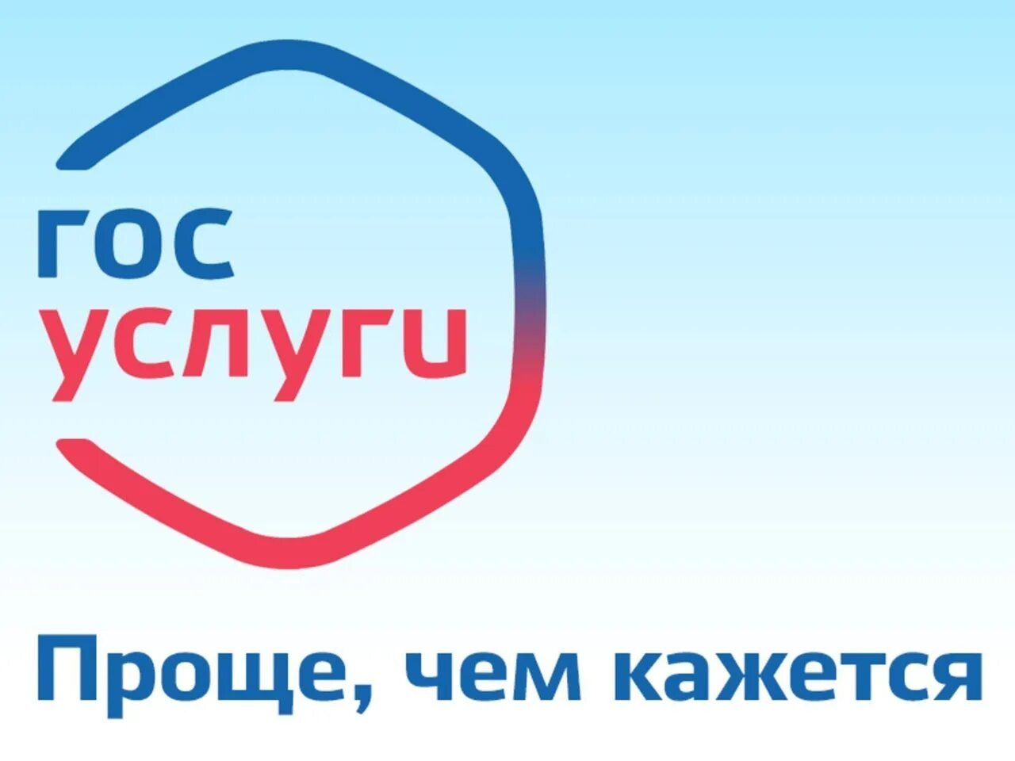

**21.11.2024 года с 10:00**

В актовом зале администрации района представитель МФЦ в Яранском районе обучит всех желающих пользоваться Порталом Госуслуг – это официальный сайт, предоставляющий доступ к государственным и муниципальным услугам в электронной форме.

Он позволяет гражданам получать необходимые документы и справки, не выходя из дома!

Ждем всех желающих!